Dragen en zaaien
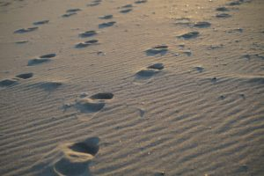
Nog niet zo lang geleden droegen ook in onze streken niet alleen dieren, maar ook mensen een juk op hun schouders. Een juk dragen is in deze tijd ook vaak het beeld voor iets zwaars, verdriet, pijn die op je drukt. Misschien herkennen we het beeld. Wat hebben wij te dragen? Wat drukt op onze schouders? Komend weekend horen wij het evangelie waarin de Heer zich richt tot allen die uitgeput zijn en onder lasten gebukt gaan. Hij belooft rust en verlichting. Maar ook vraagt Hij van ons om zijn juk op onze schouders te nemen.
En prompt het volgend weekend heeft Jezus het over een Zaaier, die het Woord van liefde in ons hart zaait. Eigenlijk is dit juist wat aan het dragen van een zware last vooraf moet gaan. Als we aan zaaien denken, dan denken we natuurlijk aan akkers en velden, maar ook aan tuinen. Tuinieren is gezond en brengt mensen in beweging, ontspant en geeft voldoening. Het is dan ook niet vreemd dat velen, zeker als het weer het toelaat, in hun tuin te vinden zijn. Ze spitten de grond om, strooien zaadjes, bemesten deze, overgieten ze met water, harken de grond glad. En dan wachten ze met spanning af wat er gebeurt. Zullen de zaadjes ontkiemen, gaan groeien en bloeien? Maar dan moet het wel op vruchtbare grond terecht komen, dus goed bemesten en bewerken.
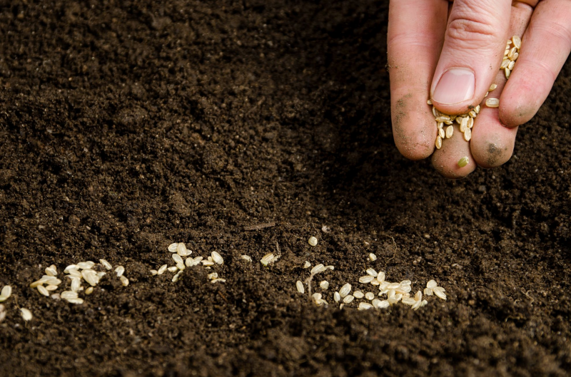
God kent dit stukje goede grond in ons. Hij weet dat het er is, heeft het zelf geschapen en is overtuigd van de mogelijkheden die het biedt. Daarom komt Hij als een zaaier naar ons toe en zaait Hij, niet eenmaal, maar telkens weer, want God gelooft in ons. Hij weet dat als
het zaad op dit stukje goede grond valt, het kan gaan groeien en bloeien. Daar zal Hij zelf voor zorgen, met zijn licht en warmte, die als water en mest zijn. Na verloop van tijd zal het zaad uitgroeien tot een prachtige plant en vrucht dragen, let maar eens op.

pastoor Jan Geilen

